МОБУ детский сад присмотра и оздоровления «Колобок» г.Данилова Ярославской области

Подготовила : Елена Сергеевна Кудрявцева – воспитатель 1 кв. категории

Осень 2015 г

Упражнение «Ветер»

Дует легкий ветерок — ф-ф-ф...
И качает так листок — ф-ф-ф...
Выдох спокойный, ненапряженный.
Дуст сильный ветерок — ф-ф-ф...
И качает так листок — ф-ф-ф...

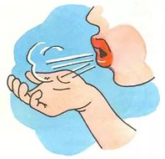

Упражнение ПУЗЫРИКИ.

Малыш делает глубокий вдох через нос, надувает «щёчки – пузырики» и медленно выдыхает через чуть приоткрытый рот. Повторить 2 – 3 раза.

Упражнение НАСОСИК.
Малыш ставит руки на пояс, слегка приседает – вдох, выпрямляется – выдох. Постепенно приседания становятся ниже, вдох и выдох длительнее. Повторить 3 – 4 раза.

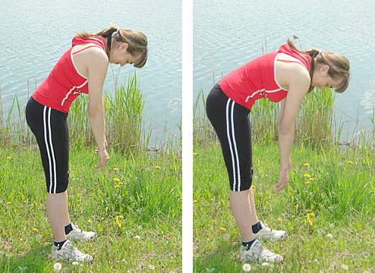

Упражнение ГОВОРИЛКА.
Вопросы задаёт воспитатель, дети отвечают.
Как разговаривает паровозик? Ту – ту – ту - ту.
Как машинка гудит? Би – би. Би – би.
Как «дышит» тесто? Пых – пых – пых.
Можно ещё попеть гласные звуки: о-о-о-о-ооо, у-у-у-уууу.

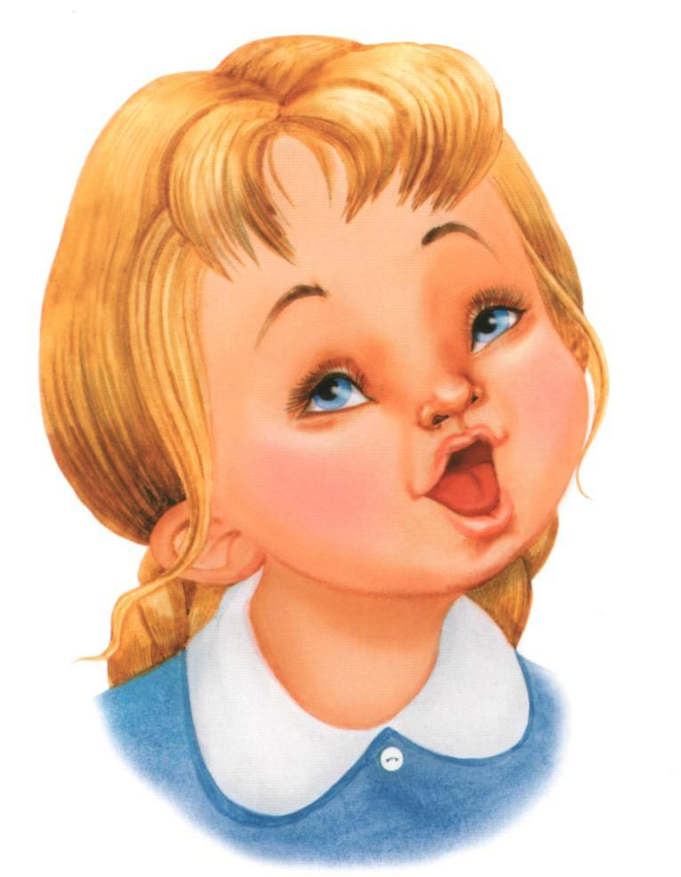

Упражнение МЫШКА И МИШКА.

У мишки дом огромный (выпрямиться, встать на носочки, поднять руки вверх, потянуться, посмотреть наруки, вдох)
У мышки – очень маленький (присесть, обхватить руками колени, опустить голову, выдох с произнесением звука ш-ш-ш)
Мышка ходит в гости к мишке (походить на носочках)
Он же к ней не попадёт.
Повторить 3 – 4 раза.

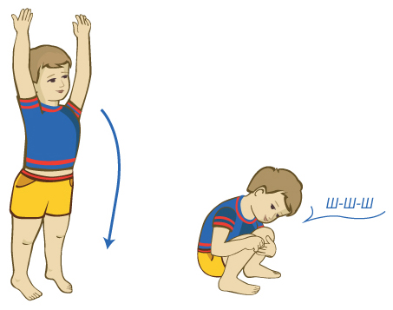

Упражнение «СЕРДИТЫЙ ЁЖИК»
И.П. - стоя.
Взрослый. Представим, что мы превратились в ёжика.
Ёжик бежал по лесу. Вдруг он заметил что-то подозрительное и остановился. Вспомним, как во время опасности ежик сворачивается в клубочек. Складываем руки перед грудью, обнимаем себя за плечи, опускаем голову и прижимаем к груди подбородок. Находясь в таком положении, со звуками «п-ф-ф» и «ф-р-р», произносимыми на одном дыхании, наклоняемся как можно ниже, не сгибая коленей и не отрывая ступней от пола.Вот и минула опасность. Ежик разворачивается и бежит дальше.

Ежа руками не возьмешь -В клубок свернулся хитрый еж. Колючий очень еж на вид, На нас рассерженно фырчит: «П-ф-ф, п-ф-ф, п-ф-ф, Ф-р-р, ф-рр, ф-р-р».
повторить 3-5 раз.

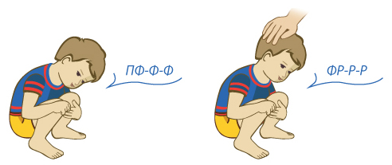
Упражнение Конькобежец.

Расположите ноги на ширине плеч, руки согнуты в логтях, корпус наклонен вперед. Подражая движениям конькобежца, сгибайте то левую, то правую ногу, произнося "к-р-р". Повторите с ребенком пять-шесть раз.

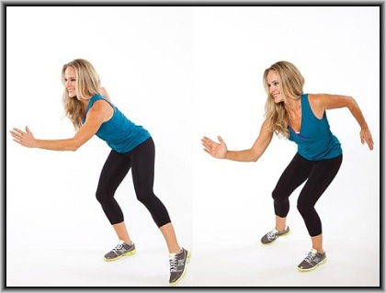

Упражнение Снежный ком
«Снежный ком». И. п. – встать прямо, слегка расставив ноги, руки опустить. Присесть пониже на всей ступне и, сильно наклоняясь вперёд, обхватить руками голени, голову опустить. При этом произносить: «Хр-р-р!».
Повторить медленно 3-5 раз.

Упражнение Лыжник.
Имитация ходьбы на лыжах в течение 1,5–2 мин. На выдохе произносить «м-м-м-м-м».

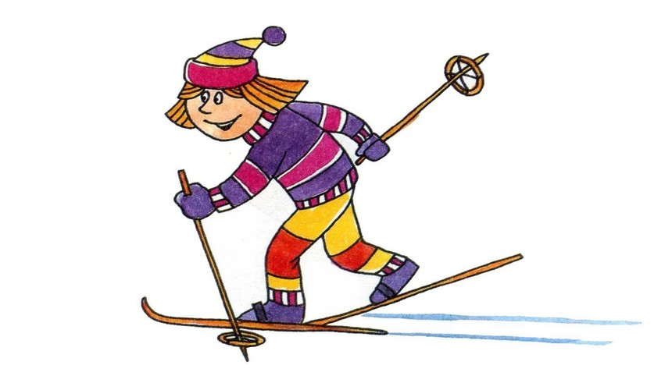

Упражнение САМОЛЁТ.

Самолётик - самолёт (малыш разводит руки в стороны ладошками вверх, поднимает голову, вдох)
Отправляется в полёт (задерживает дыхание)
Жужу -жу (делает поворот вправо)
Жу-жу-жу (выдох, произносит ж-ж-ж)
Постою и отдохну (встает прямо, опустив руки)
Я налево полечу (поднимает голову, вдох)
Жу – жу – жу (делает поворот влево)
Жужу –жу (выдох, ж-ж-ж)
Постою и отдохну (встаёт прямо и опускает руки).
Повторить 2-3 раза
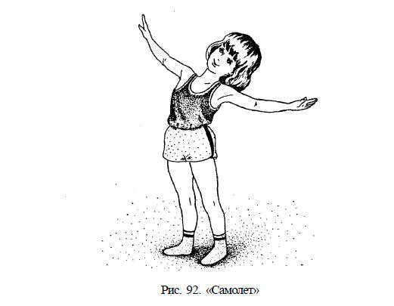

Упражнение «Снеговик веселится».

И. п. – поставить ноги вместе, руки на поясе. Вдохнуть, после чего сделать прыжок двумя ногами с одновременным выдохом, произнося: «Ха!». Повторить 6-8 раз.

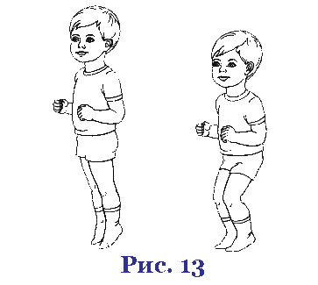

Упражнение «Часики»

И.п. - стоя, ноги слегка расставить, руки опустить. Размахи-вая прямыми руками вперед и назад, произносить «Тик - так». - /10-12 раз - на выдохе/.

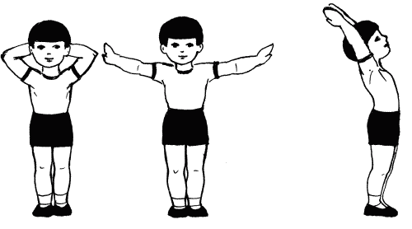
Упражнение «Петух».
И.п. - встать прямо, ноги вместе, руки в стороны.
Хло¬пать ру-ками по бедрам и, выдыхая, произносить «Ку-ка-ре-ку»
Повторить /5-6 раз - на выдо-хе/.

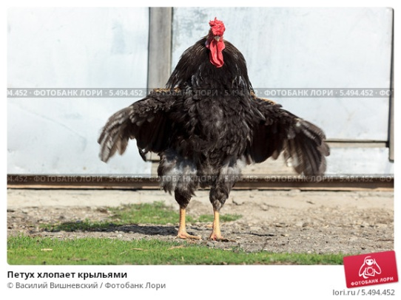

Упражнение «Подуем на плечо».
Дети стоят, руки опущены, ноги слегка расставлены. Повернуть голову налево, сделать губы трубочкой – подуть на плечо. Голова прямо – вдох. Голову вправо – выдох (губы трубочкой). Голова прямо – вдох носом. Опустить голову, подбородком касаясь груди, — вновь сделать спокойный, слегка углублённый выдох. Голова прямо – вдох носом. Поднять лицо кверху и снова подуть через губы, сложенные трубочкой.
Повторить 2-3 раза:

Подуем на плечо,
Подуем на другое.
Нас солнце горячо
Пекло дневной порой.
Подуем на живот,
Как трубка станет рот.
Ну а теперь на облака
И остановимся пока.
Потом повторим всё опять:
Раз, два и три, четыре, пять ( Е. Антоновой-Чалой ).

Упражнение «Трубач».

Сидя на стуле, кисти рук сжаты в трубочку, подняты вверх ко рту. Медленный выдох с громким произношением звука «п-ф-ф-ф».
Повторить 4-5 раз.

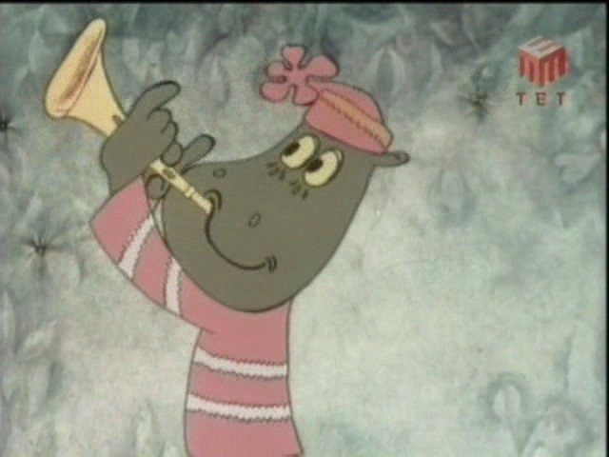

Упражнение «Кошка»

И. П. – встать прямо, руки опущены. Делаем легкие, пружинистые, танцевальные приседания, одновременно поворачивая туловище то вправо, то влево. Кисти рук на уровне пояса. При поворотах вправо и влево с коротким шумным одновременным вдохом делаем руками легкое «сбрасывающее» движение. Кисти рук далеко от пояса не уводить. Голова поворачивается вместе с туловищем то вправо, то влево. Колени слегка гнутся и выпрямляются, приседание легкое, пружинистое. Спина все время прямая.
Повернулись вправо, слегка присели – вдох. Колени выпрямились – выдох пассивно уходит при их выпрямлении. Повернулись влево, слегка присели, кистями рук сделали легкое сбрасывающее движение – вдох. Сразу же после этого колени выпрямились, воздух ушел абсолютно пассивно при их выпрямлении. Вдох справа, вдох слева.
Н о р м а:• 12 раз по 8 вдохов-движений;• 6 раз по 16 вдохов-движений.
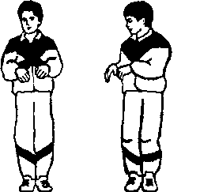
Упражнение Насос

1. Руки соединить перед грудью, сжав кулаки.
2. Выполнять наклоны вперёд-вниз и при каждом пружинистом наклоне делать порывистые вдохи, С-с-с такие же резкие и шумные, как при накачивании шин насосом (5-7 пружинистых наклонов и вдохов).
3. Выдох произвольный.
Повторить 3-6 раз.

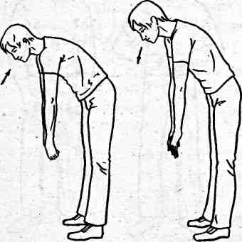

Упражнение «Цветы» -

Понюхаем цветочки – глубокий вдох носом, задержка дыхания. Выдох через рот.

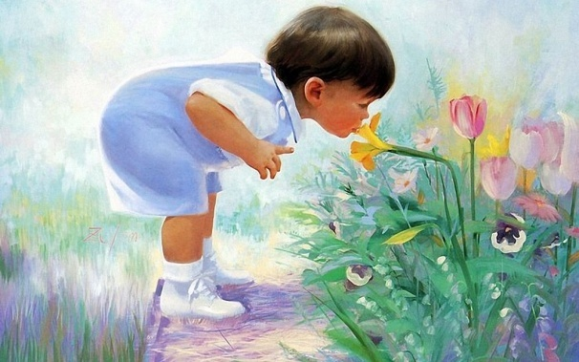

Упражнение «Гуси шипят»
Исходная позиция: стоя, руки за спиной.
Наклониться вперед, отвести руки назад, сказать: «Ш-ш-ш».
Вернуться в исходную позицию.
Повторить 3 раза. Темп медленный.

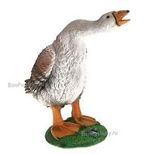

Упражнение «УШКИ»

Исходное положение: встаньте прямо, ноги на расстоянии чуть уже ширины плеч, спина, руки и плечи расслаблены, дыхание спокойное, диафрагменное, низом живота.
Действие: выполняйте покачивания головой. Сперва слегка наклоните голову вправо, правое ухо тянется к правому плечу, одновременно с этим делается энергичный шумный вдох носом. Затем сделайте наклон головы влево, устремив левое ухо к левому плечу – опять же снова сделав короткий шумный вдох. Покачивайте головой, таким образом, будто произносите «Ай-яй-яй!». Наклон вправо – вдох справа; наклон влево – вдох слева. Выдохи совершаются непроизвольно между вдохами через слегка приоткрытый рот. Посередине голову не останавливайте, шею старайтесь держать в расслабленном состоянии, плечи и корпус должны быть неподвижны, смотрите строго перед собой. Не двигайте плечами, не старайтесь дотягиваться плечом к уху. В данном упражнении работает лишь голова.
Выполняйте 12 циклов (по 8 вдохов-движений в каждом), между циклами 3-4 секунды оставляйте на отдых.
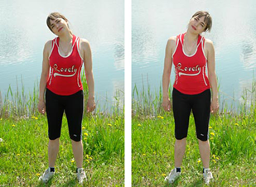

Упражнение «Обними плечи»

Исходное положение: встаньте прямо, ноги на ширине плеч, дыхание свободное, низом живота. Руки, согнутые в локтях, поднимите на уровень груди кистями друг к другу. Далее «бросайте» руки навстречу друг к другу, таким образом, чтобы левая рука стремилась к правому плечу, а правая рука – к левой подмышке, словно вы хотите обнять себя.
Выполняйте 12 циклов (по 8 вдохов-движений в каждом), между циклами 3-4 секунды оставляйте на отдых.

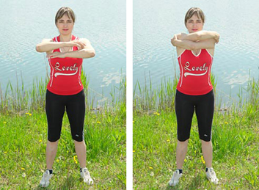

Упражнение «ЛАДОШКИ»

Исходное положение: встаньте прямо, ноги на ширине плеч, дыхание свободное. Руки согните в локтях (локти должны быть направлены строгов низ) и поверните ладони от себя.
Действие: начинайте делать короткие шумные вдохи носом одновременно в такт сжимая ладони в кулаки, словно хотите схватить воздух. Сделайте подряд 8 ритмичных вдохов носом, затем опустите руки и немного отдохните 3-4 секунды. Это первый цикл! Теперь заново делаем подряд 8 вдохов носом.. и снова отдыхаем. Всего необходимо выполнить 12 циклов по 8 вдохов-движений в каждом.
!! Старайтесь при выполнении упражнения держать плечи в неподвижном состоянии. Делайте акцент на резком активном вдохе носом, выдох же пусть будет пассивным и совершенно беззвучным через слегка приоткрытый рот.
Это упражнения можно выполнять стоя, сидя или лежа.
Предупреждение: впервые выполняя данное упражнение вы можете почувствовать легкое головокружение. Не волнуйтесь, это реакция организма на изменение ритма дыхания. Упражнение «Ладошки» способствует прочистке энергетических каналов тела человека. В случае сильного головокружения – делайте упражнение в пол силы, давайте себе больше времени на отдых между циклами вдохов – от 5 до 10 секунд, проделайте урок в положении сидя. Когда ваше тело привыкнет – головокружение исчезнет само собой.

